GUIDE FOR ONLINE DELTAKELSE I EKSTRAORDINÆR GENERALFRSAMLING SALMON EVOLUTION ASA, 2 MAY2022
Salmon Evolution ASA vil gjennomføre en ekstraordinær generalforsamling mandag 2 mai 2022 kl. 10:00 (CEST) som et digitalt møte, hvor du får muligheten til å delta online med din pc, telefon eller nettbrett. Nedenfor følger en beskrivelse av hvordan du deltar online.
Vi gjør samtidig oppmerksom på at du også, har mulighet til å forhåndsstemme eller gi fullmakt før møtet. Se innkalling for nærmere detaljer for forhåndsstemming og hvordan gi fullmakt. Om du forhåndsstemmer eller gir fullmakt kan du fortsatt logge deg på generalforsamlingen for å følge med samt stille spørsmål, men du vil ikke få muligheten til å stemme på sakene.
Ved å delta online vil aksjonærer få direktesendt webcast (lyd og video) fra generalforsamlingen, mulighet til å stille skriftlige spørsmål, samt avgi stemme på hver enkelt av sakene. Sikker identifisering av aksjonærene blir gjort ved å bruke det unike referansenummeret og PIN-koden som tildeles hver aksjonær og fullmektig i Verdipapirsentralen (Euronext VPS) for generalforsamlingen.
Ingen påmelding er nødvendig eller ønskelig for aksjonærer som vil delta online, men aksjonærer må være logget inn før generalforsamlingen starter.
Aksjonærer som ikke finner sitt Referansenummer og PIN-kode for pålogging eller har andre tekniske spørsmål er velkomne til å ringe DNB Bank Verdipapirservice på telefon +47 23 26 80 20 (mellom 08:00-15:30), eller sende en e-post til genf@dnb.no
HVORDAN FÅ TILGANG TIL GENERALFORSAMLINGEN ONLINE
For å kunne delta online må du gå inn på følgende nettside: https://web.lumiagm.com
enten på din smarttelefon, nettbrett eller pc. Alle store kjente nettlesere, som Chrome, Safari, Edge, Firefox etc. støttes.
Skriv inn Møte-ID: 197-623-958 og klikk BLI MED PÅ MØTET

Du må så identifisere deg med.
a) Ref. nummer fra VPS for generalforsamlingen
b) PIN-kode fra VPS for generalforsamling
Du vil ha muligheten til å logge inn en time før generalforsamlingen starter.
Når du er logget inn kommer du til informasjonssiden til generalforsamlingen. Her finner du informasjon fra selskapet og hvordan dette fungere teknisk. Merk at du må ha internettilgang under hele møtet.

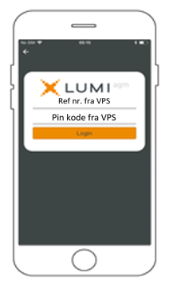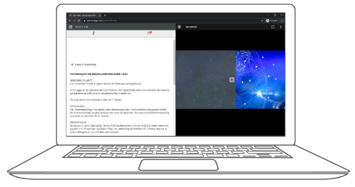
HVORDAN MOTTA REFERANSENUMMER OG PIN-KODE FRA VPS

Alle aksjonærer registrert i VPS blir tildelt deres eget unike referansenummer og PIN-kode av VPS-systemet for bruk til generalforsamlingen. Disse er tilgjengelig gjennom VPS investortjenester. Logg deg på investortjenester, velg Hendelser, Generalforsamling. Klikk på ISIN og du vil kunne se ditt unike referanse-nummer (Ref.nr.) og PIN-kode.
Alle VPS direkte registrerte aksjeeiere har tilgang til investortjenester enten via https://www.euronextvps.no eller nettbank. Ta kontakt med din kontofører om du mangler tilgang.
Aksjeeiere som ikke har huket av for at de ønsker meldinger fra selskap elektronisk i investortjenester, vil i tillegg få tilsendt pr. post deres referansenummer og PIN-kode sammen med innkallingen fra selskapet. (på registrerings blankett)
Forvalterregistrerte aksjeeiere: Aksjer som er holdt på en forvalter konto (nominee), må overføres til en segregert konto i den reelle eiers navn for å ha stemmerett på generalforsamlingen. Når aksjer overføres til den segregerte kontoen dannes det Ref.nr og PIN-kode for denne kontoen. Vennligst kontakt din forvalter om du ønsker ytterligere informasjon om dette.
HVORDAN AVGI STEMME
Når saker er tilgjengelig for avstemming kan du stemme på alle saker så raskt du ønsker. Saker lukkes etter hvert som generalforsamlingen behandler de. Saker vil skyves til din skjerm. Klikk på stemmeikonet om du klikker deg bort fra avstemmingen  For å stemme, trykk på ditt valg på hver av sakene. FOR, MOT eller AVSTÅR. Når du har avgitt stemme vil du se at ditt valg er markert. Du får også et valg hvor du kan stemme samlet på alle saker. Bruker du dette valget kan du fortsatt overstyre valget på enkelte saker om ønskelig.  For å endre din stemme, klikk på et annet valg. Du kan også velge å kansellere. Du kan endre eller kansellere din avgitte stemme helt fram til møteleder avslutter avstemmingen på de enkelte sakene. Ditt siste valg vil være gjeldende.  NB: Innloggede aksjonærer som har forhåndsstemt eller gitt fullmakt, vil ikke få muligheten til å stemme, men kan følge med og skrive meldinger om ønskelig. | 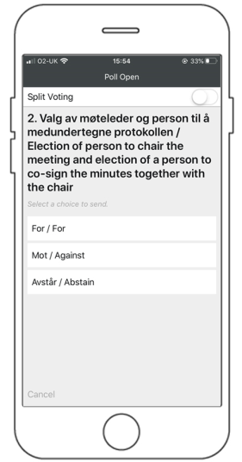

SPØRSMÅL TIL GENERALFORSAMLINGEN

Spørsmål eller kommentarer om sakene på agendaen kan sendes inn av aksjonærene under hele generalforsamlingen, så lenge møteleder holder åpent for dette.
For å se publiserte spørsmål fra andre aksjonærer, eller dersom du selv ønsker å stille spørsmål eller gi kommentar til noen av sakene på agendaen, velg meldingsikonet.
Skriv inn spørsmålet eller kommentaren din i meldings boksen der det står «Still et spørsmål». Når du har skrevet ferdig, klikk på send knappen.
Spørsmål sendt inn online vil bli moderert før de går til møteleder. Dette for å unngå gjentakelse av spørsmål samt fjerning av upassende språk.
Alle aksjonærer som sender inn spørsmål eller kommentarer vil bli identifisert for andre aksjonærer ved navn, men ikke aksjebeholdning.

